必应词典案例分析

# 调研测评

## Bug分析：

安卓客户端：

1. 版本号6.5.0。当查询中文时，显示一系列以分号分割开的词汇，当你想具体查看每个单词的含义时，点击单词。但是会默认选择一行的单词。如果想查询单个单词，还需要手动输入，使用体验不够顺滑。
2. 拍照识别翻译的功能应用方便但是存在问题，语言自动检测，并翻译成你所需要的语言，然而最常用的的英语排序位置靠后，应根据使用的广泛度排序，而不是根据字母先后顺序排序。并且拍照的显示按钮出现了遮挡翻译文字的情况，在对于一些汉子翻译过程中出现不明的单词。

配图说明：

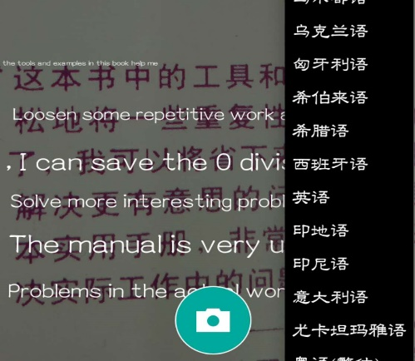

Windows端：版本2.8.0.0.当点击了软件左下方的“笑脸”时，会弹出一个“请用户评价”的按钮，如果不选择评价或者提意见，软件就无法退出，也就是没有取消的功能，体验不好，影响使用。

## 采访：

被采访人员背景：本科学历，正在攻读硕士学位。学习英语的目的主要是增长自己的知识，阅读相关外文资料，撰写外文论文。

查词典主要是了解在阅读文献中不了解的单词，或者了解对应中文意思的英文词汇。

用法：在手机端直接使用，输入要查找的对应英文或中文词汇，搜寻响应结果。

使用过程：基本可以解决一般用户的问题，但仍有一定的进步空间。

用户体验：因为没有广告的原因，词典打开的速度很快。进入词典后，最上方是搜索栏，在搜索栏的最右侧，有着一个照相机的图片，点击后进入拍照翻译模式。而且不仅仅是单词的翻译，而是可以将整幅图中的单词翻译出来并显示在原来的位置上。搜索栏下方是一个滚动的图片，轮流显示的是一些好词佳句。接下来一部分是每日一词，配合一幅图片，可以介绍一个词的含义以及一些联想词汇。最后一部分是一些精选的文章，包含各种方面的英文内容。

必应词典结合着必应搜索，所以从数据量上说很大。对于英文的搜索来说，英-英释义和英-汉释义同时包含着，而且在搜索结果的最后，还包含着在必应搜索引擎上的搜索结果。不足的地方就是包含的词典不多，也没有专业释义，可能在某些专业词汇上的表现不佳，但是有了搜索引擎的支持，我们可以查阅到一些相关的文献。

改进意见：

a)、 将搜索栏放在屏幕中间，方便用户在使用手机时的单手操作；

b)、 将搜索结果的结果分隔开，让用户可以执行迭代查找；

### 3、 结论：推荐

## 分析：

通过对必应词典各功能的分析和研究，估计一个团队人数6人左右，计算机大学毕业生，并有专业UI 支持的团队，做到这个程度预计需要1000h。

软件优势：

1）无广告：这一点我认为是必应词典现阶段最大的优势。与有道词典等词典相比，少了在软件启动时的广告，进入程序的速度大大提升。在进入程序之后，首页的推荐阅读中也没有任何的广告。能给人以很清爽的阅读体验。

2）功能丰富：除了一般的英语查询功能外，还有翻译功能。而且支持多语言。翻译的方式也有很多。有整段的文字翻译、语音翻译、拍照翻译。除此之外，必应还有很多英语学习的功能。首先在查词的过程中可以将单词添加到生词本，日后可以将不会的单词统一复习。除此之外，必应词典还具有背单词的功能。必应的词库中包含的单词数量多、种类全，涵盖从启蒙英语到出国留学，从背单词的模式上看，以识记为主，学习的压力小。除了背单词，必应词典还有练习口语的功能。细节上说，包括发音测试、发音训练等。从范围上说，训练的涵盖的角度也有很多。从生活英语到商务英语一应俱全。听力的训练在必应词典中也有涉及，一些经典的内容在必应词典中都有包含。在通用性上讲，必应词典也有账户同步的功能，用户可以借助登陆账户，将各个客户端上的数据相互同步，提高工作效率。

劣势：在具体的单词查询界面中，结果的显示不够美观。排版混乱。特别是遇到多义项，内容拥挤，阅读体验差。还容易导致误触现象的发生；网络连接性差，在移动网络下，常常出现连接不到服务器的情况发生；技术不成熟和设备差异性，使得图片的识别率也比较低、语音的识别率也不高。

## 建议和规划：

我认为，必应词典目前发展的状况不错。接下来应该突出自己的特色，要充分发挥微软原产业的优势。首先，要密切结合必应搜索。如果我是项目经理，我就会和搜索部门的人员谈一谈，询问增加合作的可能性。借助搜索引擎，对于一些热词，不仅显示出原有的释义，更可以根据在网络上的搜索结果，给出更加合理化的解释。第二、我认为必应可以和office系列结合，做一个商务版本来专注于词典本身，把其他的推荐、新闻等附加功能移除，专注把释义部分解释清楚，可以更好地吸引一些商务人士使用，在加上office本身所专注的办公环境。二者结合起来会有很大的发挥空间。

NABCD分析：目前市场上的同类软件有很多，比如有道词典、必应词典。

从需求上（N）讲，我认为通用词典发展的情况已经很完善了，我认为可以从专业方面入手。既然必应词典以微软公司做后台，我认为可以利用微软在计算机方面的开发优势，构建一个有关计算机的专业词典，收录一些常用以及最新的计算机词汇详解。肯定会收到程序员用户的喜爱。

做法（A）:必应可以结合微软在开发过程中撰写的非保密文档，再结合必应搜索引擎。制作一款专业的计算机词库，里面包含着一些计算机中经典的词汇和当下流行的计算机词汇。这样肯定会大大收到开发者以及学生的喜爱。

好处（B）：很多开发人员在学习计算机、阅读相应开发文档时就有一个比较权威的词典了。特别是在VS上或者其他IDE上开发适配windows系统的软件时，就会带来很大程度上的便利。

竞争（C）:虽然市场上的词典软件很多，但是专业性强字典比较少。多数是通过通用解释来释义，但是往往不能满足用户的需求。所以，利用本身的资源来制作一款计算机专业相关的词典，有很强的竞争力，可以吸引很多的开发者来使用，提高微软产品的知名度。

推广（D）:在推广方面，使用微软IDE的开发人员有很多人，可以向这些人员投放广告，因为作为开发人员，他们有这方面的需求。可以在IDE安装的时候提供相关词库的下载。提高使用率。